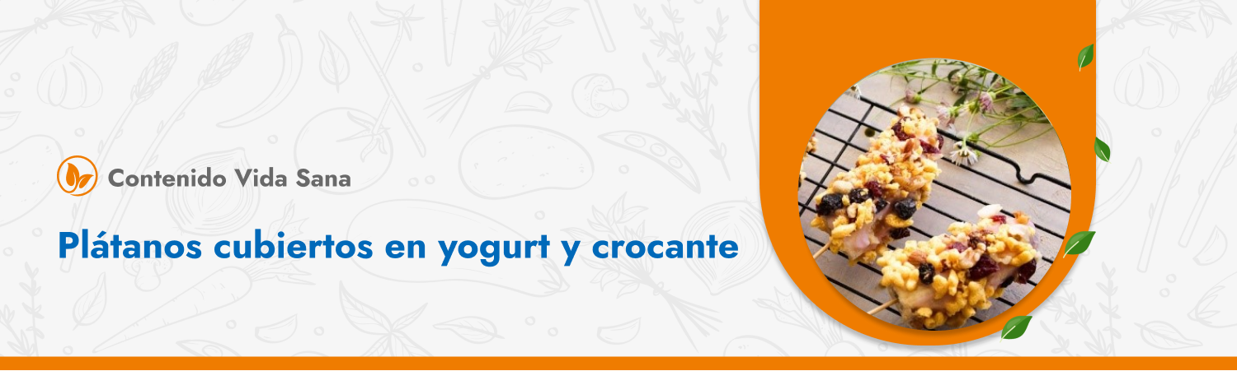

**Ingredientes 4 porciones**

· ½ taza de cereal corn flakes.

· 2 platanos partidos por la mitad.

· 1 yogurt.

**Preparación**

1. Con la ayuda de un cuchillo pica el cereal y reserva.
2. Inserta un palito de brocheta en los plátanos y luego báñalos con yogurt batido sabor a gusto con la ayuda de una cuchara.
3. Finalmente cubre los plátanos con la mezcla de cereal y llévalo al congelador hasta que el yogurt se endurezca y disfruta.

